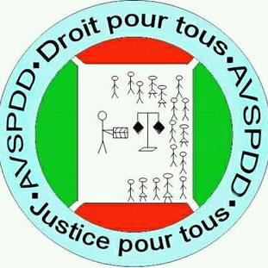
ASSOCIATION DES VOLONTAIRES POUR LA SENSIBILISATION, PROMOTION DE DROIT ET DE DEVELOPPEMENT DURABLE, AVSPDD en Sigle AGREEE PAR ORD.MIN N°530/1123 du 25 Juillet 2017

RAPPORT NARRATIF DU PROJET DE LUTTE CONTRE LE COVID-19 AU BURUNDI PAR L’AVSPDD
MOIS DE JANVIER-AOUT 2020

Nom de l’organisation partenaire : | Association of Volunteers for Awareness, Promoting Rights and Sustainable Development (AVAPRSD in English)  Association des Volontaires pour la Sensibilisation, Promotion de droit et de Développement Durable, AVSPDD (in French)  Siège Social : Province Kirundo, Commune Kirundo, près de la Paroisse Kanyinya  Tél : + 25771569415 (Whatsapp)  Email : avspddburundi@gmail.com  Web: www.avspdd.org
Partenaire Financier | GlobalGiving Foundation + Donateurs Individuels
Pays : | Burundi
Période d’activités : | MOIS DE JANVIER-AOUT 2020
Personne responsable du rapport d’exécution, y compris email et numéro de téléphone : | Nom : NSHIMIRIMANA Jean Paul  Email : jeanpaulnshimi@gmail.com  Tél : +25771569415
Many Greetings from AVAPRSD
We have been getting your valuable generous support through GlobalGiving Foundation and we are thankful to you from the core of our heart.
As part of the activities of solidarity and awareness raising on the prevention of COVID-19 that the AVSPDD is committed to limiting its spread, as well as the contribution of the AVSPDD to the initiatives of the Burundian government to prevent and meet major challenges such as panic, misinformation, spreading rumors and false information that weakens all strategies to fight the corona virus at least in communities of vulnerable people,
The Association of Volunteers for Awareness, Promotion of Law and Sustainable Development has deployed its volunteers in these communities, distributing protection kits, masks, soaps, disinfectants, etc. messages on how to protect yourself and others with the creation of anti-COVID 19 clubs in these communities to perpetuate these achievements. AVSPDD has also distributed kits schools materials for vulnerable children to help them pursuing their studies in this uncertain period.
Huge thanks to all of our Supporters, Donors, Friends and Friends of Friends who made this possible. We couldn’t accomplish any of this without your support. The achievement has a significant share of the Honorable Donors because their support enables us to work fast, efficiently and effectively for the fighting against this pandemic. Hence, we give many and many thanks to GlobalGiving Foundation and the Respected Donors. We assure you the organization will be contributing its best for the fight against of this pandemic in the Burundian communities
Many thanks again for your support. We will continue to keep you updated about our work and events of the followings months.
Thank you Donors for your continued, Faithful Support.

NSHIMIRIMANA Jean Paul

- CONTEXTE ET JUSTIFICATION
Dans ce monde moderne, aucun pays n'est en mesure de s'échapper et reste épargné par des événements tels que la pandémie COVID-19. Un pays comme le Burundi, dont les services médicaux et la vie socio-économique sont inadéquats, sous-financés et trop souvent inaccessibles, continue, en collaboration avec les partenaires locaux et étrangers, de disposer du matériel médical nécessaire pour contrôler et résister au COVID-19.
La pandémie COVID-19 touche aujourd’hui les 4 régions du Burundi réunissant toutes ses provinces. Dans cette marche, l’Association des Volontaires pour la Sensibilisation se déploie avec ses partenaires Organisations, Fondations, et Personnes Bienfaiteurs pour une solidarité à la lutte contre la propagation de cette pandémie au Burundi.
Malgré tous ces efforts, Des défis économiques et sociaux majeurs à l'échelle nationale se démontre et doivent être relevés actuellement et à long terme.
Les perspectives des jeunes sont profondément affectées par cette pandémie mondiale alors qu'ils font face à une maladie généralisée, au chômage, à l'insécurité alimentaire, à l'isolement social et aux difficultés d’accès au crédit et à leur insertion professionnele. Des millions de jeunes risquent de voir leur éducation interrompue. Les micros, petites et moyennes entreprises (MPME) et les entreprises ont du mal à survivre aux effets d'entraînement du COVID-19. Nous aimerions souligner deux points principaux auxquels le renforcement de la lutte contre le COVID-19 puisse se multiplier
- LES PRODUITS DES ACTIVITES REALISEES
- De nombreux kits matériels formés des masks, des savons, des désinfectants ont été achetés et distribués à la population, aux écoles afin d’emboiter le pas au gouvernement dans son initiative de protéger la population à la pandémie COVID-19 qui secoue le monde ;
- 50 aqua-tanks de 50 litres chacun avec des savons liquides, des désinfectants ont été distribués aux différentes écoles : deux de la Mairie de Bujumbura ( OASIS DES ANGES et ECOLE SAINT ETIENNE) et l’une de l’intérieur plus précisément à l’école le NID BENNIGA de CARAMA en commune MUTIMBUZI, en province de BUJUMBURA avec plus de 2000 élèves ;
- Des Descentes à l’intérieur du Burundi pour lancer des messages de sensibilisation à la lutte contre le covid-19 ont été effectués ;
- Des clubs anti-covid-19 ont été créés et renforcés pour pérenniser les acquis de sensibilisation ;
- Des matériels scolaires ont été distribués à plus de 150 enfants vulnérables de la colline rugero en province de Kirundo pour les appuyer à poursuivre leurs études en cette période.
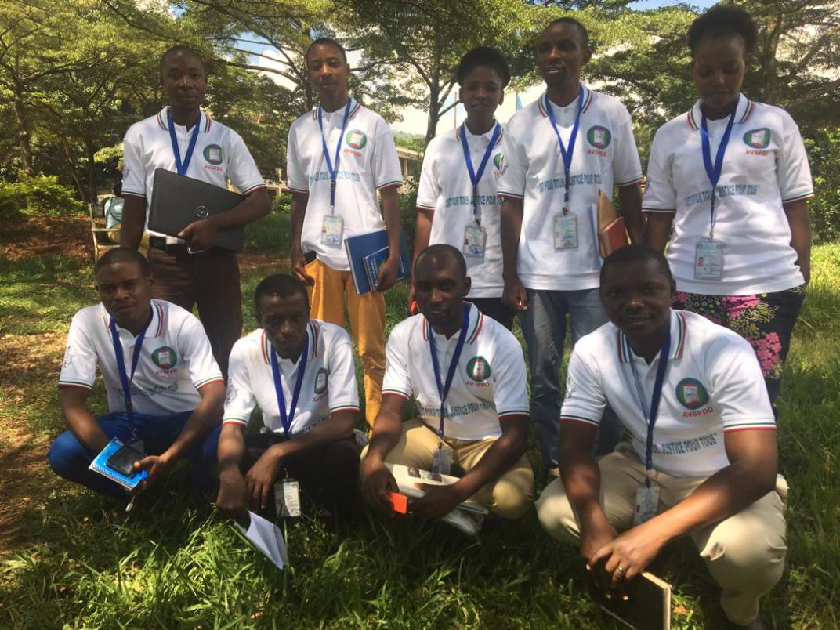
Figure 1 : Les membres Volontaires et Staff réunis après une séance de renforcement de capacités sur la lutte contre le COVID-19
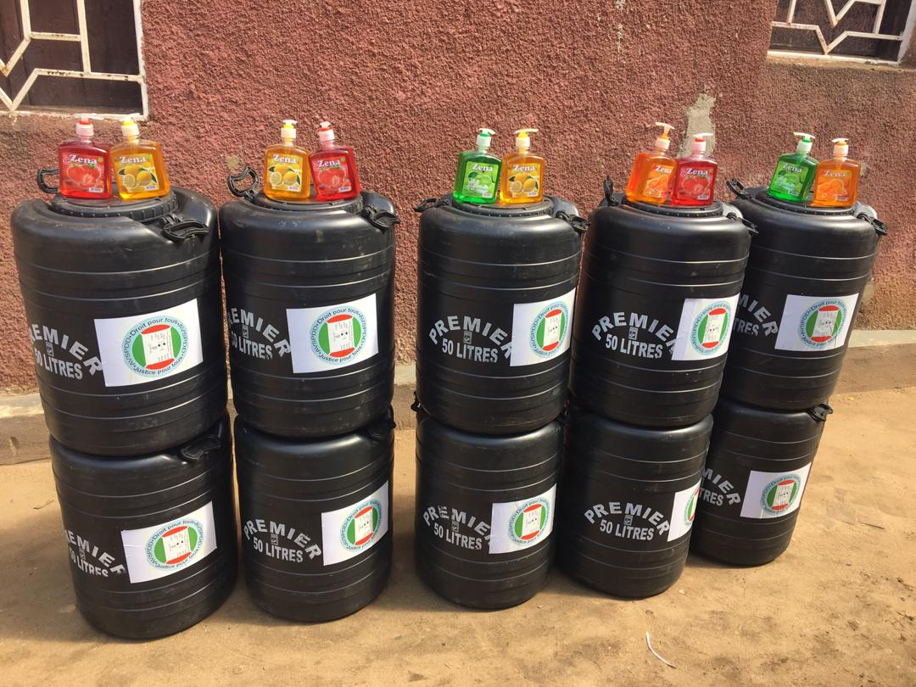
Figure 2 : Kits matériels distribués aux différentes écoles de la mairie de Bujumbura et à Bujumbura Rural
En date 15 Mai 2020, l’équipe envoyée par la l’Association a effectué une descente à l’Ecole Le NID BENNIGA de CARAMA, Commune Mutimbuzi en Province de Bujumbura Rural pour distribuer de kits matériels pour pouvoir lutter ensemble contre la pandémie du COVID-19.

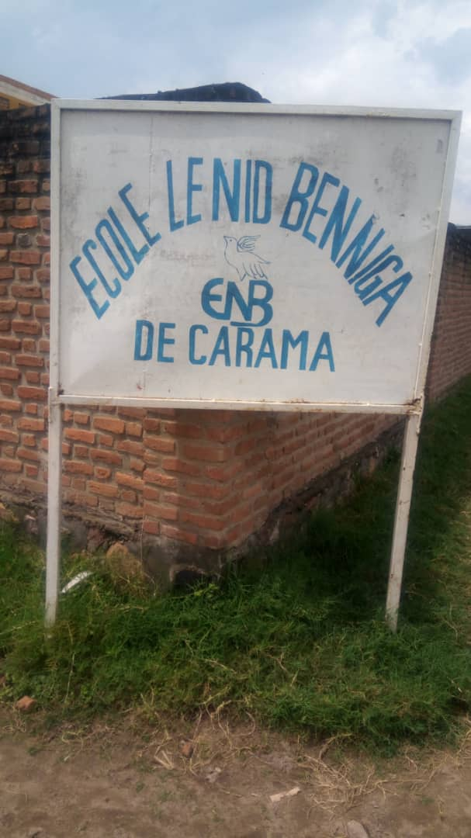
Figure 3 : Ecole le NID BENNIGA de CARAMA en Commune MUTIMBUZI, Province de BUJUMBURA

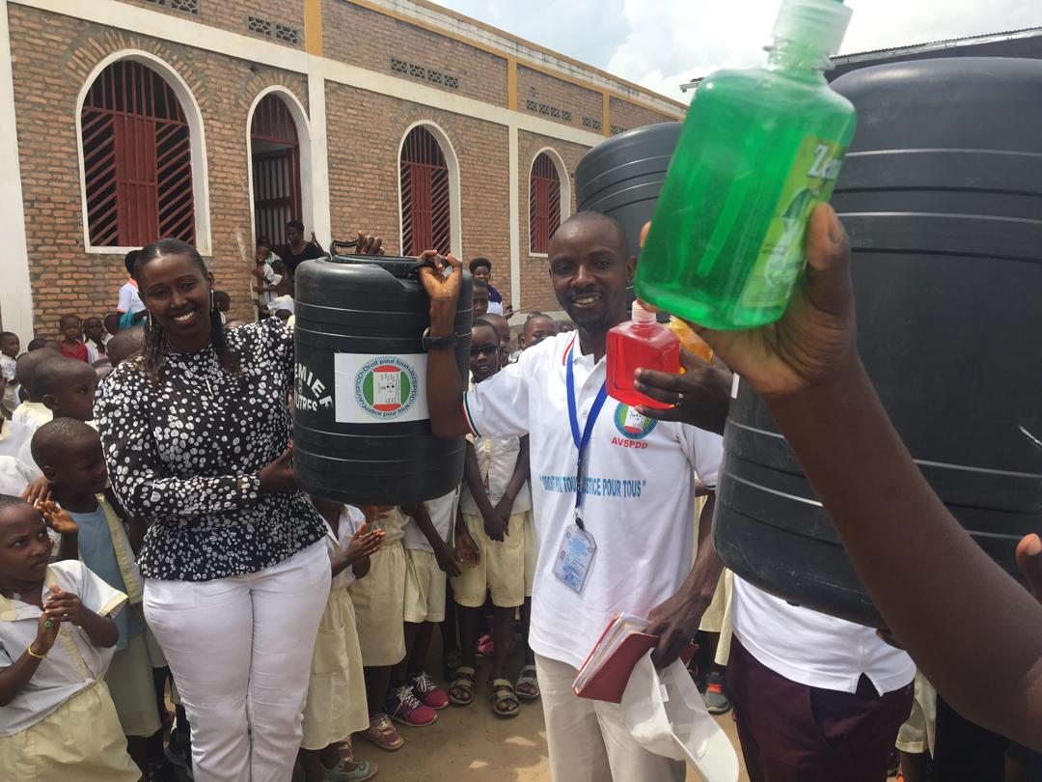

Figure 4 :De gauche à droite :La Directrice de l’Ecole LE NID BENNIGA et le Secrétaire Général de l’AVSPD
En date du 17 juin 2020, les membres de l’AVSPDD ont effectué une descente à l’Ecole St ETIENNE de ROHERO en Commune urbaine de MUKAZA de la Mairie de Bujumbura pour distribuer de kits matériels afin d’emboîter le pas au gouvernement dans la lutte contre le COVID-19. L’équipe a été accueillie favorablement par des autorités voire des élèves.

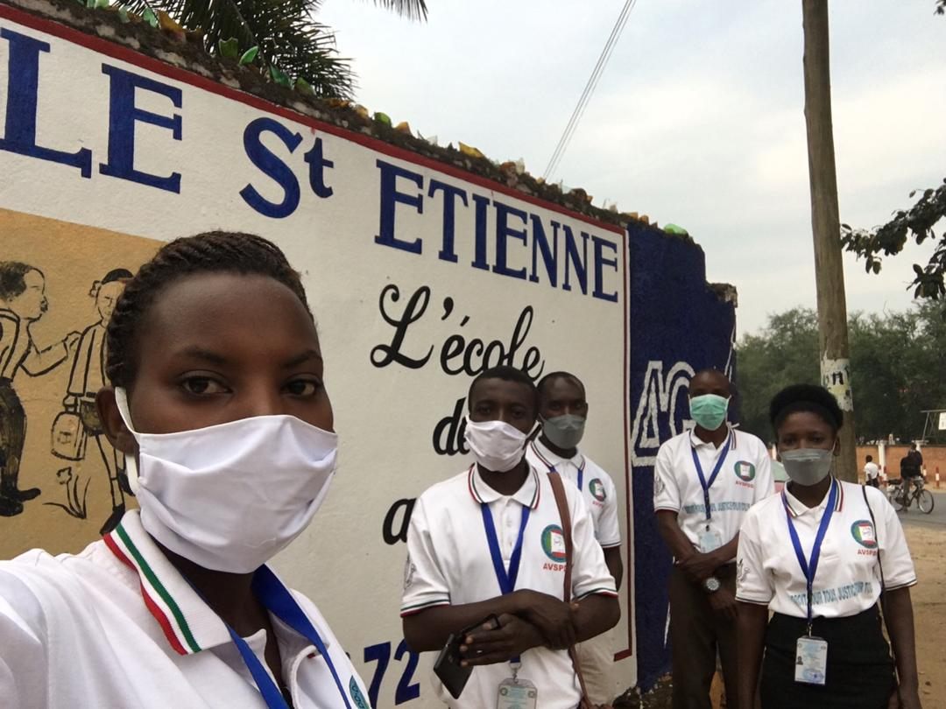

Figure 5 : équipe envoyée par l’AVSPDD à l’Ecole S^{t} ETIENNE DE ROHERO en Commune de MUKAZA

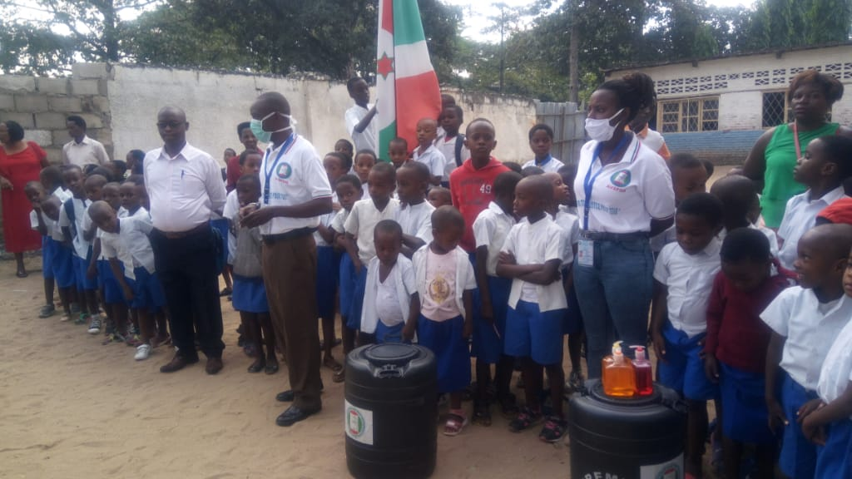
Figure 6 : De gauche à droite, le Directeur de l’ECOLE S^{t} ETIENNE, le Secrétaire Général de l’AVSPDD et la Conseillère de l’AVSPDD
Le même jour, après-midi, la même activité de lutter contre la pandémie COVID-19 a eu lieu à l’Ecole OASIS DES ANGES de MUSAGA par la même équipe en Commune urbaine de MUHA, au sud de la Mairie de BUJUMBURA. L’équipe a été chaleureusement accueillie par les autorités ; accompagnées par les éduqués.
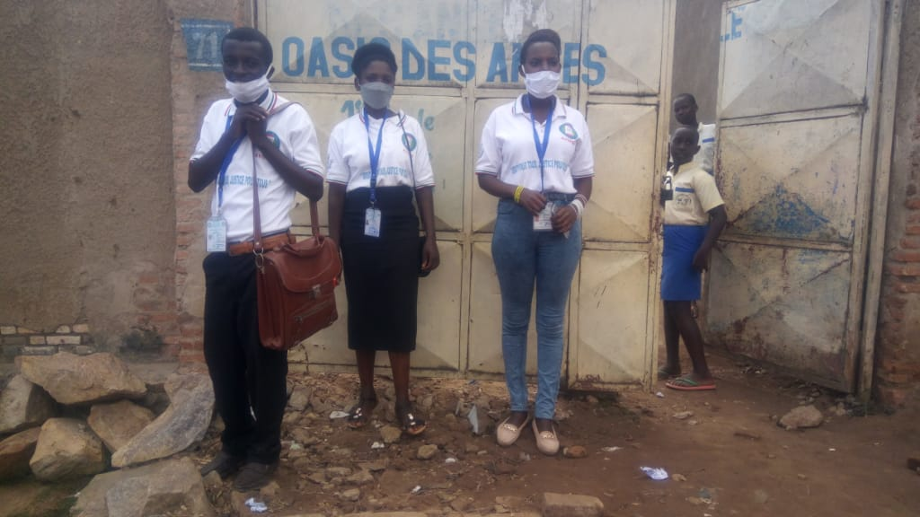
Figure 7 : Certains parmi les envoyés de l’AVSPDD, de gauche à droite : Vice-Président du comité de suivi, Vice-Présidente de l’AVSPDD et la conseillère

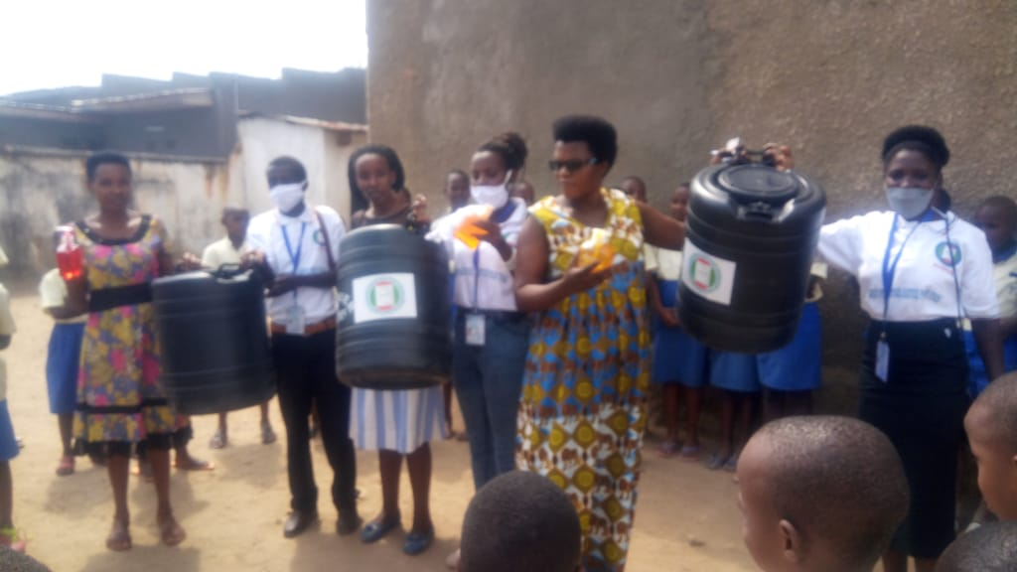
Figure 8 : Réception de kits matériels par les autorités de l’Ecole OASIS DES ANGES de MUSAGA 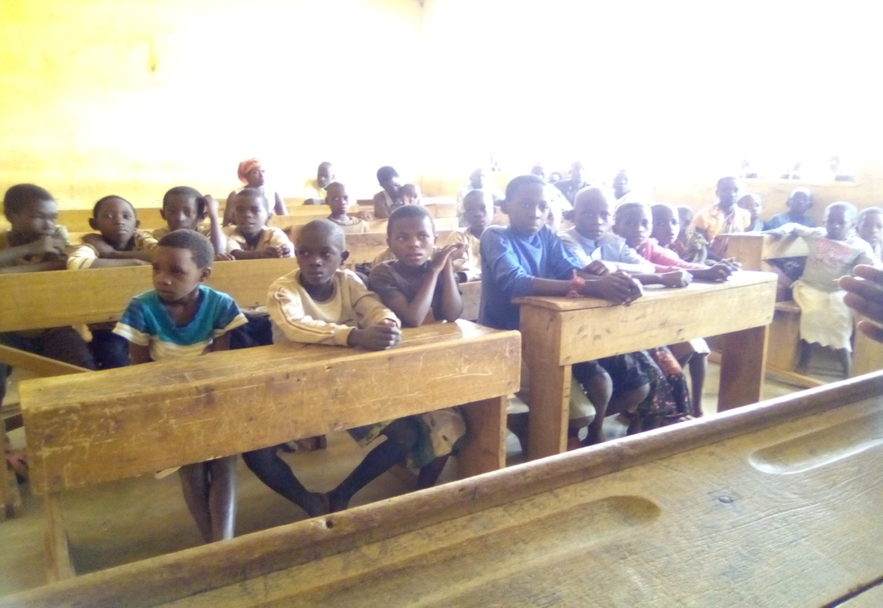
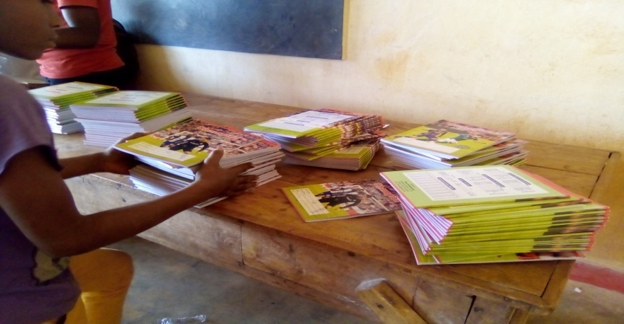
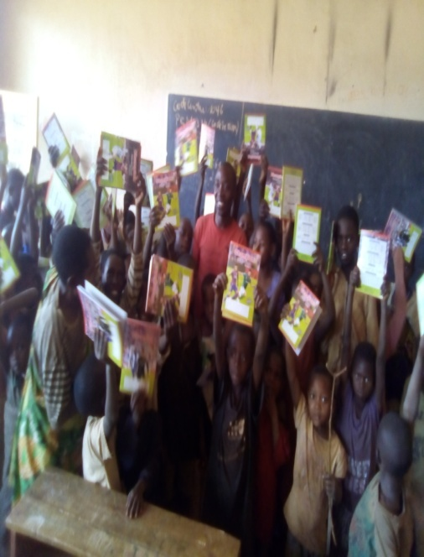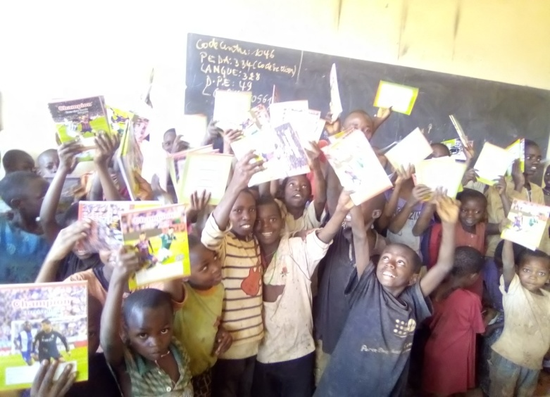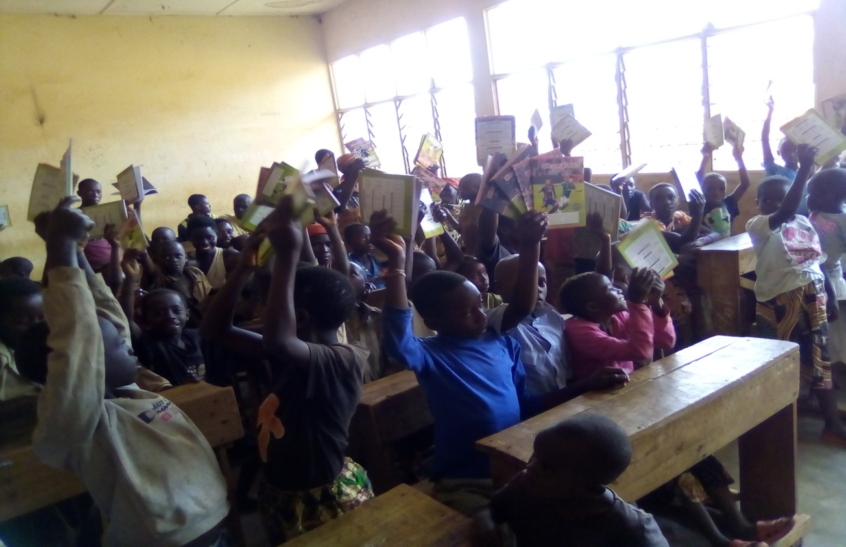
Figure 9 : Réception des Kits Scolaires par des Enfants Vulnérables de la Colline Rugero I, Province Kirundo
- ORGANISATION FINANCIERE
L’AVSPDD a réalisé toutes ces activités grâce au financement de 10.000 USD de GlobalGiving Foundation, aux appuis des Bienfaiteurs Donateurs et avec l’auto-engagement mensuel des Membres de l’AVSPDD.

- PROCHAINES ETAPES NECESSITANT UNE COLLABORATION URGENTE

ACTIVITIES | BUDGET (BIF) | BUDGET (CHF) USD
Printing posters and prevention messages | 5 000 000 | 2 604.16
Creation of PHAST (Participatory Hygiene and Sanitation Transformation) image kits | 3,500,000 | 1 822.91
Radio broadcast spots on COVID-19 prevention | 12 040 000 | 6 270.83
Training volunteers to monitor entry points | 7 850 000 | 4 088.54
Purchase of hand washing and sterilizing equipment | 23 250 000 | 12 109.37
10 COVID-19 awareness-raising workshops for local authorities and community leaders | 6 000 000 | 3 125
Showers and latrines in camps for displaced people and those quarantined | 33,600,000 | 17 500
Protective equipment +/- medical assistance | 17 000 000 | 8 854.16
disinfection in and around centres for displaced and quarantined persons | 3,000,000 | 1 562.5
Communication – Mobile broadcast Trucks | 5,120,000 | 2 666.66
Psychological first aid training | 36,000,000 | 18 750
Manufacture of hydroalcoholic solutions | 23,000,000 | 11 979.16
Awareness workshop for local authorities, community group leaders and people living with disabilities | 15,800,000 | 8 229.16
Deploying volunteers for a period of 1 month | 27,000,000 | 14 062.5
Total | 218 160 000 | 113 625 USD

- LE(S) PLUS GRAND SUCCES DE CETTE ACTIVITE
Le plus grand succès de nos activités est que les bénéficiaires ont bien accueilli ce projet de lutte contre le COVID-19 bien qu’il vient dans un moment opportun où le Burundi est en cours de collaboration avec les partenaires locaux et internationaux dans la lutte contre cette pandémie et que la population a besoin de voir cette pandémie éradiquée et leur rétablissement socio économique.
- PROBLEMES RENCONTRES
D’une manière générale, les moyens financiers restent un problème majeur pour pérenniser ces produits que le projet à déjà atteints et faire des nouvelles initiatives telles que :

Premièrement, Renforcement du système de santé en apportant un soutien au secteur de la santé pour améliorer la préparation aux mesures préventives.
- Fourniture d'équipements de protection individuelle adéquats et de tests de diagnostic pour augmenter la capacité de dépistage, protéger les agents de santé et limiter la propagation du virus.
- Appui aux mesures de prévention et aux campagnes de sensibilisation, en particulier dans les zones rurales, pour limiter la propagation du virus dans les zones de production qui pourrait avoir un impact négatif sur les niveaux de sécurité alimentaire.
- Fonds d’urgences pour appuyer les étudiants et les enseignants

Deuxièmement, le programme doublera les initiatives dont l'impact s'étendra à la fois au présent et à l'avenir et permettra la reprise économique pour la Stabilité macroéconomique et financière pour soutenir le secteur privé et maintenir les emplois en soutenant les MPME dans les secteurs prioritaires pour soutenir l'emploi. Plus précisément, cela fonctionnera pour:
- Élargir l'accès aux services financiers pour les micro, petites et moyennes entreprises , ce qui permettra aux entreprises de résister aux effets économiques du COVID-19, d'explorer les options de numérisation de leurs entreprises et de contribuer potentiellement à la réponse de santé publique par la production et la distribution de les produits et équipements de soins de santé nécessaires.
- Permettre l'apprentissage en ligne pour aider les jeunes dont l'éducation a été perturbée par la pandémie. Nous voulons travailler avec les organisations éducatives pour les aider à passer à la prestation numérique de cours, au mentorat et à la sensibilisation des étudiants. Cela préparera non seulement les établissements d'enseignement aux crises futures, mais aussi à l'avenir de l'éducation.
- Soutenir l'adoption de solutions numériques pour répondre aux besoins réels des populations tels que les services financiers; production et livraison de nourriture; logement et construction; transport et logistique; ainsi que des outils pour tout, de la santé publique à la gestion de la chaîne d'approvisionnement. Nous savons que les économies dotées d'un accès généralisé aux plateformes numériques et aux marchés ont mieux résisté que celles qui n'ont pas ce niveau de connectivité.
- LES MESURES PRISES POUR RELEVER CE(S) DEFI(S) ET
Nous continuons à demander à nos partenaires et donateurs de continuer à appuyer ce projet et devenir des donateurs récurrents ou mensuelles pour mieux impacter suffisamment la communauté via ce projet.
- LES LEÇONS APPRISES
Comme leçons apprises dans toutes les activités réalisées dans ces périodes, On a ensuite constaté que la population en générale et les personnes vulnérables en particulier souhaite la permanence de ces activités. Ceci pourrait certainement provoquer un changement au niveau de l’éradication de cette pandémie et le rétablissement socio-économique de dans les communautés burundaises pour un meilleur avenir.

CONCLUSION
In accordance with its mandate to respond to disasters and relieve the suffering of populations affected by crises, AVSPDD wishes to contribute to strengthening health security in Burundi considering the growing risk of COVID-19 infection. In addition, AVSPDD is a looking for better placed in the national platform for disaster risk reduction and management as well as other platforms as an auxiliary to public authorities.

In all of its commitments, AVSPDD works and will continue to work closely with partners, independent organizations and beneficiaries to assess the impact of our interventions and who are already targeting and successfully reaching vulnerable communities. The AVSPDD will continue to participate in the analysis and consultation and we will be guided by a knowledge group of volunteers deployed in all provinces of Burundi.

The AVSPDD has deliberately chosen to focus on a set of problems that have a direct impact on the lives of vulnerable populations, including solving the problems of unemployment, sustainability and the expansion of access to credit, d food insecurity and educational disruptions that have been generated or exacerbated by COVID-19.
The AVSPDD is a non-governmental organization under Burundian law which fights for a sustainable, collaborative and inclusive development with a vocation to raise awareness of the law and to contribute in the promotion of the respect of law in order to achieve sustainable development and social stability by increasing access to law and justice for all and the defense of human rights by helping to set up institutions and mechanisms allowing access to independent and impartial, transitional, humanized justice capable of ensuring legal security and guarantee the protection and effectiveness of fundamental rights.
The pioneering and participatory volunteering approach, integrated development, the capitalization of previous or ongoing experiences of initiatives and the development of synergies are the main axes of the AVSPDD's strategy in the exercise of its mandate.

